Brevet blanc n°2 – Mai 2023
CORRIGE

C’est l’appel. Tous les blocks rendent leurs ombres. Avec des mouvements gourds de froid et de fatigue une foule titube vers la Lagerstrasse¹. La foule s’ordonne par rangs de cinq dans une confusion de cris et de coups. Il faut longtemps pour que se rangent toutes ces ombres qui perdent pied dans le verglas, dans la boue ou dans la neige, toutes ces ombres qui se cherchent et se rapprochent pour être au vent glacé de moindre prise possible.
Puis le silence s’établit.
Le cou dans les épaules, le thorax rentré, chacune met ses mains sous les bras de celle qui est devant elle. Au premier rang, elles ne peuvent le faire, on les relaie. Dos contre poitrine, nous nous tenons serrées, et tout en établissant ainsi pour toutes une même circulation, un même réseau sanguin, nous sommes toutes glacées. Anéanties par le froid. Les pieds, qui restent extrémités lointaines et séparées, cessent d’exister. Les godasses étaient encore mouillées de la neige ou de la boue d’hier. Elles ne sèchent jamais.
Il faudra rester des heures immobiles dans le froid et dans le vent. Nous ne parlons pas. Les paroles glacent sur nos lèvres. Le froid frappe de stupeur tout un peuple de femmes qui restent debout immobiles. Dans la nuit. Dans le froid. Dans le vent. Personne ne pense « à quoi bon » ou bien ne le dit pas. A la limite de nos forces, nous restons debout. […]
C’est l’appel du matin. Le ciel se colore lentement à l’est. Une gerbe de flammes s’y répand, des flammes glacées, et l’ombre qui noie nos ombres se dissout peu à peu et de ces ombres se modèlent les visages. Tous ces visages sont violacés et livides, s’accentuent en violacé et en livide à proportion de la clarté qui gagne le ciel et on distingue maintenant ceux que la mort a touchés cette nuit, qu’elle enlèvera ce soir. Car la mort se peint sur le visage, s’y plaque implacablement et il n’est pas besoin que nos regards se rencontrent pour que nous comprenions toutes en regardant Suzanne Rose qu’elle va mourir, en regardant Mounette qu’elle va mourir. […]
L’ombre se dissout un peu plus. Les aboiements des chiens se rapprochent. Ce sont les SS qui arrivent. Les blockhovas² crient « Silences ! » dans leurs langues impossibles. Le froid mord aux mains qui sortent de sous les bras. Quinze mille femmes se mettent au garde-à-vous.
Les SS passent – grandes dans la pèlerine noire, les bottes, le haut capuchon noir. Elles passent et comptent. Et cela dure longtemps. […] Il faut attendre encore, attendre le jour.
L’ombre se dissout. Le ciel s’embrase. On voit maintenant passer d’hallucinants cortèges. […] Ce sont les mortes de la nuit qu’on sort des revirs³ pour les porter à la morgue. Elles sont nues sur un brancard de branches grossièrement assemblées, un brancard trop court. Les jambes – les tibias – pendent avec les pieds au bout, maigres et nus. La tête pend de l’autre côté, osseuse et rasée.
Charlotte Delbo, Aucun de nous ne reviendra, Editions de Minuit, 1965.

- Lagerstrasse : baraques du camp.
- Blockhovas : déportées choisies par les SS pour faire régner l’ordre dans les blocks.
- Revirs : infirmeries du camp (mouroirs).

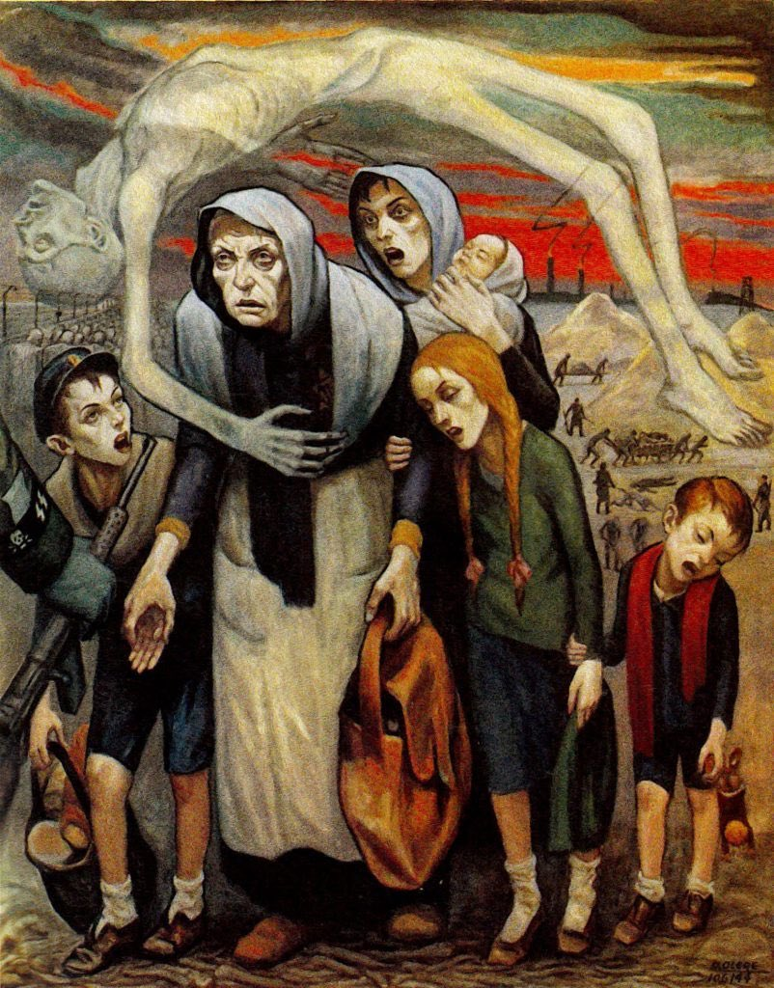

David Olère, Les inaptes au travail, huile sur toile, mémorial de l’héritage juif (New York), années 1950.

Compréhension et compétences d’interprétation (34 points)
Question 1 : /5
- Où se déroule l’action de cet extrait ? Justifie ta réponse en relevant au moins trois éléments du texte. /2,5
- 1 point pour la mention aux camps de concentration
- 0,5 par citation : « les blocks » (l.1), « les SS qui arrivent » (l.31), « les blockhovas » (l.31), « Lagerstrasse » (l.3), « revirs » (l.38)
- Bonus +0,5 pour la mention à la Shoah
- A quelle période de l’année se déroule ce passage ? Nomme et relève un champ lexical pour justifier ta réponse. /2,5
- 0,5 point pour la période de l’année – L’hiver / fin d’année / décembre, janvier…
- 0,5 pour nommer le champ lexical – Le champ lexical du froid, de l’hiver
- 0,5 par citation (dans la limite de trois) - (« le verglas », « la neige », « flammes glacées », « le froid mord aux mains », « vent glacé », « nous sommes toutes glacées », « anéanties par le froid »…..)

Question 2 : /11,5
- Quel rituel quotidien est mentionné dans cet extrait ? /1
- 1 point pour le rituel – Les SS effectuent l’appel pour compter les détenues dans le camp de concentration.

- Divise le texte en trois étapes que tu expliqueras. /4
- 1 point par étape (1 point pour la mise en rang ; 1 point pour l’attente et le décompte dans le froid et 1 point pour le passage des cadavres, le cortège)
- 1 point pour le développement de la réponse.

- En quoi cela est-il éprouvant ? Ta réponse prendra appui sur trois arguments, le lexique du texte et au moins un procédé stylistique. /6,5
- 1 point par élément de réponse à la question (dans la limite de trois) – Cette épreuve est difficile car il fait froid, l’attente est longue et fatigante, l’ambiance / la peur, la vision des cadavres est traumatisante, horrible…
- 0,5 par citation (dans la limite de trois)
- 1 point pour le procédé stylistique : métaphore (« un peuple de femmes » l.18), répétition de « immobiles » et « rester », personnification (« le froid frappe de stupeur » (l.17), parallélisme (« Dans la nuit. Dans le froid. Dans le vent. » l.18 à 19).
- 1 point pour le développement de la réponse
+ 1 bonus pour un deuxième procédé ou pour une explication pertinente du procédé.

Question 3 : « Tous les blocks rendent leurs ombres. » (l.1). /6
- Quelle figure de style est utilisée dans cette phrase ? Explique et interprète-la. /4
- 1 point pour la figure de style – Métaphore
- 1 point pour l’explication – Figure de style qui consiste à modifier le sens d’un mot en l’exprimant de manière imagée.
- 1 point pour l’interprétation - Les ombres représentent les détenues. Elles sont comme mortes, malades, fatiguées, cadavériques…
- 1 point pour le développement de la réponse.
- Quelle différence faites-vous entre « ombre » (l.1) et ombre (l.30). /2
- points pour l’explication :
- 1 point : Ombre (l1) = détenues épuisées
- 1 point : ombre qui désigne la pénombre/obscurité de la nuit qui disparaît avec le lever du jour.

Question 4 :
« Dos contre poitrine, nous nous tenons serrées, et tout en établissant ainsi pour toutes une même circulation, un même réseau sanguin, nous sommes toutes glacées. » /3
- Quelle conséquence cette épreuve a-t-elle sur le groupe ? /1
- 1 point pour la réponse – Les femmes font preuve de solidarité, de cohésion, faire bloc pour survivre.

- Dans cette phrase, relève une figure de style que tu nommeras et que tu expliqueras. /2
- 1 point pour la figure de style : C’est un parallélisme de construction. (0,5 pour répétition/anaphore/champ lexical du corps humain)
- 1 point pour l’explication - Figure de style qui consiste à juxtaposer deux propositions de même structure, ici « une même circulation, un même réseau sanguin »
Question 5 : / 3
A quelle couleur associes-tu cet extrait ? Justifie ta réponse en citant le texte et développe ton interprétation.
- 1 point pour la couleur – Couleur sombre : gris/blanc (la neige, la mort), noir (la mort), violet (le froid, la mort sur les visages)…
- 1 pour l’explication et l’interprétation
- 0,5 par citation (dans la limite de trois)

Question 6 :
Quels liens peux-tu établir entre le texte et l’image ? Ta réponse prendra appui sur trois éléments de description ainsi que sur des citations du texte. /5,5
- 1 point par élément de comparaison (identification précise d’un élément de l’image). 3 éléments maximum.
- 0,5 point par citation.
- 1 point pour le développement de la réponse.
Éléments de comparaison possibles :
- La solidarité
- Les camps de concentration
- La mort, les cadavres, le corps qui « pend »
- L’ombre et le soleil qui se lève à l’arrière-plan « le soleil qui s’embrase »
- Le froid
- La fatigue de l’attente
- Les visages violacés et livides
- Le cortège
- La main armée au premier plan (SS)

Compétences linguistiques et grammaticales (16 points)
Question 7 : /3 points
« Les pieds, qui restent extrémités lointaines et séparées, cessent d’exister. »(l.)
- Quel est le sujet du verbe souligné ?
1 point – Les pieds
- Quelle est la fonction de « extrémités lointaines » ?
1 point - Attribut du sujet « les pieds »
- Quel indice t’a permis d’identifier cette fonction ?
1 point - Le verbe attributif / verbe d’état « rester » (ou 0,5 pour « ça donne une information sur le sujet).
+0,5 BONUS si verbe attributif + infos sur le sujet.

Question 8 : /3 points
« [..] nous comprenions toutes en regardant Suzanne Rose qu’elle va mourir. »
- A quel temps et à quel mode est conjugué le verbe souligné ?
1 point – Présent (0,5) de l’indicatif (0,5)
+0,5 BONUS mode personnel
- Quelle est sa valeur ? Explique. (2 points)
- Présent à valeur de futur proche (1 point)
- L’action est imminente, elle va bientôt se produire. (1 point)

Question 9 :
« Le froid frappe de stupeur tout un peuple de femme qui restent debout immobiles. » /5 points
- Cette phrase est-elle simple ou complexe ? Justifie ta réponse. (1 point)
- 0,5 pour « complexe »
- 0,5 pour « plusieurs verbes conjugués »
- Analyse les propositions de cette phrase. Fais le plus de remarques possibles. /4 points
- 1 point pour les crochets (0,5 par proposition)
- 1 point pour l’outil de liaison : « qui » (0,5), pronom relatif (0,5)
- 1 pour la proposition principale
- 1 pour la PSR
- 0,5 bonus : antécédent de la PSR (« femmes »)
- 0,5 bonus : fonction du pronom relatif (sujet)

Question 10 : /5 points
« Le ciel se colore lentement à l’est. Une gerbe de flammes s’y répand, des flammes glacées, et l’ombre qui noie nos ombres se dissout peu à peu et de ces ombres se modèlent les visages. »
Réécris ce passage en conjuguant les verbes à l’imparfait. Fais toutes les modifications nécessaires.

« Le ciel se colorait lentement à l’est. Une gerbe de flammes s’y répandait, des flammes glacées, et l’ombre qui noyait nos ombres se dissolvait peu à peu et de ces ombres se modelaient les visages. »

